PROGETTO PERSONALE – ALESSANDRO CAVALIERI

**FILM ADVISOR**

ANALISI

Film advisor vuole essere una piattaforma web per la visione di film in streaming. La piattaforma utilizzerà algoritmi di machine learning in grado di consigliare, per ogni utente, i titoli più pertinenti ai suoi gusti personali.

Gli utenti potranno esprimere il proprio gradimento di ogni film, esprimendolo in una scala da 1 a 5.

Per poter visualizzare i film gli utenti dovranno sostenere un abbonamento che potrà essere:

* Mensile
* Trimestrale
* Annuale

VINCOLI

* Ogni film deve appartenere ad almeno un genere

ENTITA’

* FILM
  + ID_f (intero, chiave primaria)
  + Titolo (stringa)
  + Descrizione (stringa)
  + Locandina (stringa)
  + Copertina (stringa)
  + URI (string)
  + Trailer_URI (string)
  + Durata (intero, espressa in minuti)
  + Regista (stringa)
* GENERE
  + ID_g (intero, chiave primaria)
  + Nome (stringa)
* UTENTE
  + ID_u (intero, chiave primaria)
  + Username (stringa)
  + Email
  + Password (stringa)
  + Nome (stringa)
  + Cognome (stringa)
  + DataNascita (data)
  + Sesso (intero, 1. Maschile 2.Femminile)
  + Via (stringa)
  + Civico (intero)
  + Citta (stringa)
  + Provincia (stringa)
  + CAP (intero)
  + Immagine (stringa)
* ABBONAMENTO
  + ID_a (intero, chiave primaria)
  + Tipo (intero: 1.Mensile 2.Trimestrale 3.Annuale)
  + Inizio (DateTime)
  + Scadenza (DateTime)
  + Importo (double)

DIAGRAMMA E-R

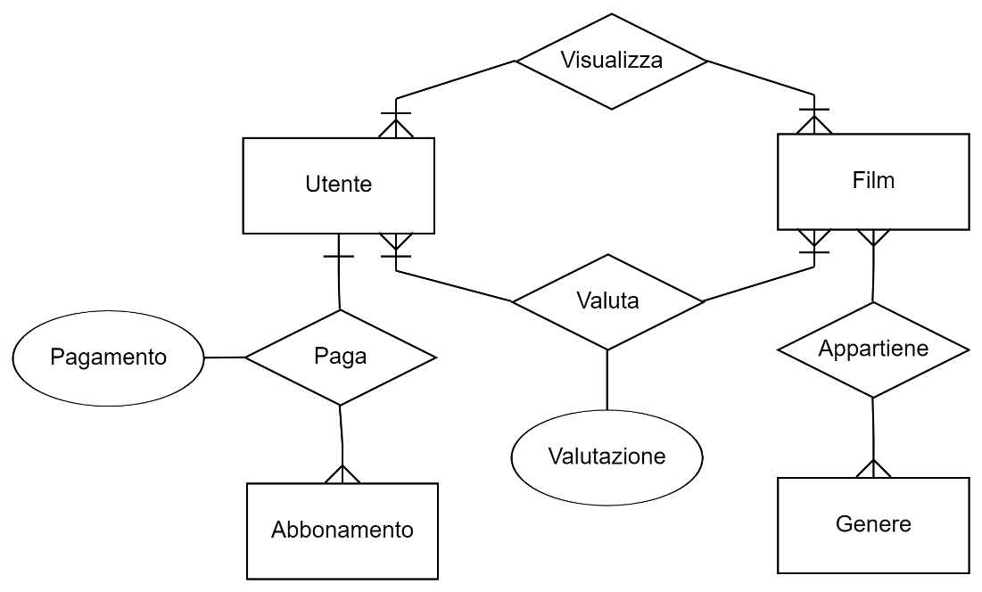

ASSOCIAZIONI

* PAGA | Utente -> Abbonamento | 1:N | diretta: parziale, inversa: totale| un utente può pagare uno o più abbonamenti, un abbonamento deve essere pagato da un utente. | Pagamento: attributo dell’associazione che specifica la modalità di pagamento.
* VISUALIZZA | Utente -> Film | N:N | parziale in entrambi i versi | un utente può visualizzare più film, un film può essere visualizzato da più utenti.
* VALUTA |Utente -> Film | N:N | parziale in entrambi i versi | un utente può valutare più film, un film può essere valutato da più utenti. | Valutazione: attributo intero (da 1 a 5) che esprime la valutazione dell’utente.
* APPARTIENE | Film -> Genere | N:N | totale in entrambi i versi | un film può appartenere a più generi, un genere può contenere diversi film.

SCHEMA LOGICO

* UTENTE(ID_u [PK],Username, Password Nome, Cognome, DataNascita, Sesso, Via, Civico, Citta, Provincia, CAP, Immagine)
* ABBONAMENTO(ID_a [PK], Tipo, Inizio, Scadenza, Importo, ID_u[FK], Pagamento)
* FILM(ID_f [PK], Titolo, Descrizione, Locandina, Copertina, URI, Trailer_URI, Durata, Regista)
* LISTA(ID_u [FK], ID_f[FK])
* FEEDBACK (ID_u [FK], ID_f [FK], valutazione)
* GENERE (ID_g[PK], Nome)
* FLMGENERE(ID_f [FK], ID_g [FK])